**实验需要的其他设备：**

1. 涡旋混合仪
2. 适用1.5-2ml离心管的冷冻离心机
3. 微孔板振荡器（能达到500rpm的转速）
4. 磁性分离板（Hand-Held Magnetic Plate Washer）
5. 2μl-1000μl单道移液器
6. 20μl-300μl多道移液器
7. 多道移液器储液槽
8. 去离子水、烧杯、试管、吸水纸等

**实验方法**

**1、试剂稀释**

**wash buffer（10X-1X）：**用ddH2O 9:1稀释。

**Beads（ 50X-1X）：**将Beads涡旋30s，每管50X Beads各取出100µL，加入1X wash buffer至最终体积5mL，混匀。

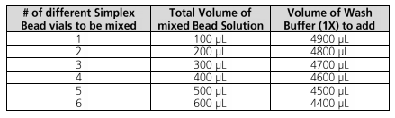

**Detection Antibody（ 50X-1X）：**每管50X Detection Antibody各取出60ul，加入detection antibodydiluent至最终体积3mL，混匀。

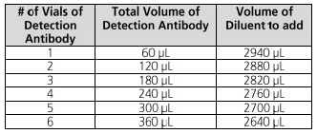

**2、溶解标准品**

1) 将标准品取出，2000 x g 离心 10s；

2) 向标准品管中各自加入 50 µL 的Universal Assay Buffer；

3) 轻轻混匀 30s；

4) 置于冰上 5-10 min；

5) 将标准品混合到一管里，加入Universal Assay Buffer，最终获得250µL混合标准品。

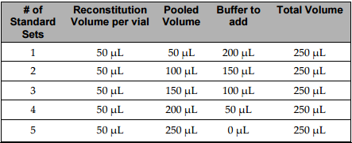

**3、标准品的稀释（4 倍）**

1. 取出试剂盒中提供的 PCR 8 联管用于稀释标准品；
2. 向第一管中加入 200µL 的混合标准品做为标准品 1；
3. 向管 2-8 中分别加入 150 µL 的Universal Assay Buffer；
4. 从管 1 中取 50µL 混合标准品加入管 2 中，上下吹打 10 次混匀，尽量避免气泡的产生；
5. 更换新的枪头，从管 2 中吸取 50µL 的稀释标准品转移到管 3 中，上下吹打 10 次混匀。依次转移，完成混合标准品的梯度稀释；
6. 置于冰上备用。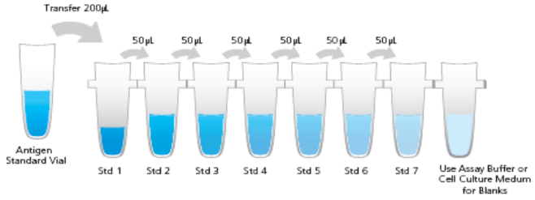

**4、准备微球**

1) 涡旋微球 30s；

2) 向 96 孔板中的每孔中加入50µL预混微球。

3) 将 96 孔板放入磁性分离板中，确保孔板被牢牢卡住。待板静止 2 min，让微球沉底。然后将磁板快速倒置，倒出孔板中的液体。此过程中不可将 96 孔板从磁性分离板中取出；

4) 向每孔中加入 150µL 1X 的 Wash Buffer，静置 30s，然后将磁板倒置，倒出孔板中的液体；

5) 在倒置的状态下，用纸巾吸附孔板表面的残留液体。

**5、微球与样本孵育**

1) 每孔中分别加入 25 µL 的 Universal Assay Buffer；

2) 向指定的孔中分别加入 25 µL 的标准品或样本；

3) 向空白对照中加入 25 µL Universal Assay Buffer；

4) 孔板封膜，500rpm 室温下震荡孵育30 min，于4度静置过夜。第二天取出，500rpm 室温下震荡孵育30 min。

**6、洗板**

1)将 96 孔板置于磁性分离板中，静置 2 min；

2) 轻轻去除封膜，避免液体飞溅；

3) 将孔板中的液体倒置去掉；

4) 向每孔中加入 150 µL 1 X Wash Buffer，静置 30 s，将孔板中的液体倒置去掉。重复步骤，共洗 3 次；

5) 最后一次清洗结束时，用纸巾吸附残留液体。

**7、加入检测抗体**

1) 向每孔中加入 25 µL 1X 检测抗体混合液；

2) 使用新的封膜密封孔板；

3) 将 96 孔板从磁性分离板中取出，至于孔板振荡器中 500 rpm 室温震荡 30 min。

**8、洗板**

1) 将 96 孔板置于磁性分离板中，静置 2 min；

2) 轻轻去除封膜，避免液体飞溅；

3) 将孔板中的液体倒置去掉；

4) 向每孔中加入 150 µL 1 X Wash Buffer, 静置 30 s, 将孔板中的液体倒置去掉，共洗 3 次；

5) 最后一次清洗结束时，用纸巾吸附残留液体。

**9、加入 SA-PE**

1) 向每孔中加入 50 µL SA-PE；

2) 使用新的密封膜密封孔板；

3) 将 96 孔板从磁性分离板中取出，至于孔板振荡器中 500 rpm 室温震荡 30 min。

**10、洗板**

1) 将 96 孔板置于磁性分离板中，静置 2 min；

2) 轻轻去除封膜，避免液体飞溅；

3) 将孔板中的液体倒置去掉；

4) 向每孔中加入 150 µL 1 X Wash Buffer，静置 30 s，将孔板中的液体倒置去掉，共洗 3 次；

5) 最后一次清洗结束时，用纸巾吸附残留液体。

**11、上机检测**

1) 向每孔中加入 120 µL Reading Buffer；

2) 使用新的密封膜密封孔板；

3) 将 96 孔板从磁性分离板中取出，至于孔板振荡器中 500 rpm 室温震荡 5 min；

4) 轻轻去除密封膜，放入 luminex 200仪器中读数。